

Tiflolibros

Guía de uso

Índice

Guía de uso sobre Tiflolibros 3

Pasos para ingresar a Tiflolibros 4

Creación de cuenta 6

Descarga de libros 7

Lectura de libros 10

# Guía de uso sobre Tiflolibros

Tiflolibros es una organización sin fines de lucro que se dedica a brindar acceso a la lectura a personas con discapacidad visual. El nombre "Tiflolibros" proviene de la combinación de las palabras "tiflo" (relacionada con la ceguera) y "libros".

La misión de Tiflolibros es promover la inclusión y la igualdad de oportunidades para las personas ciegas o con discapacidad visual, permitiéndoles acceder a libros y materiales escritos en formatos accesibles, como audiolibros, libros en braille y libros electrónicos en formatos accesibles.

La organización cuenta con una extensa biblioteca digital de libros en diversos formatos accesibles, que pueden ser descargados por sus miembros de forma gratuita. Estos libros son proporcionados por voluntarios que se encargan de digitalizarlos y adaptarlos a los diferentes formatos accesibles.

# Pasos para ingresar a Tiflolibros

1. Desde Google escribir el término **“Hub de Información”** y elegir la primera opción:

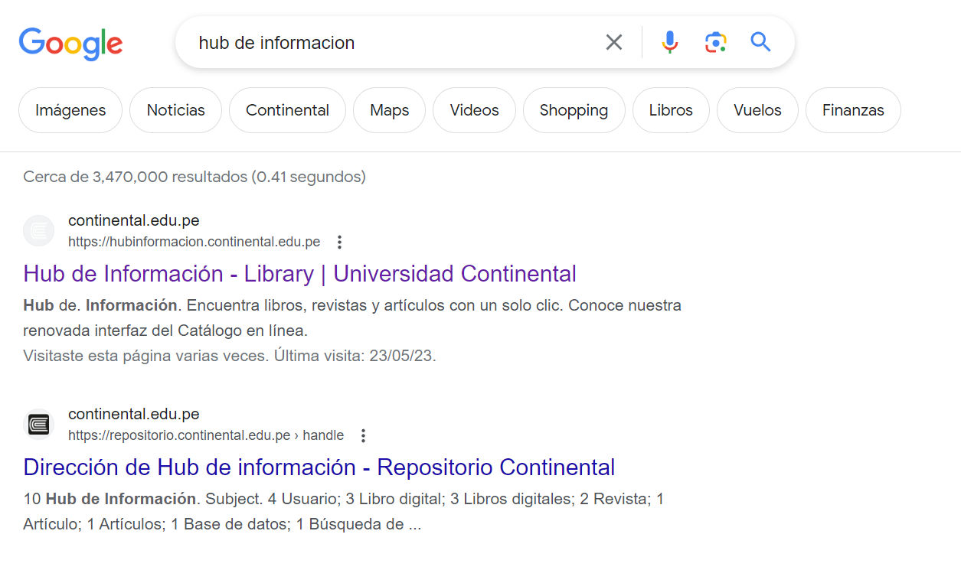

1. Una vez dentro de la [**página web**](https://hubinformacion.continental.edu.pe/) del Hub de Información ubicamos la pestaña “**Recursos**” y elegimos la opción “**Biblioteca virtual**”

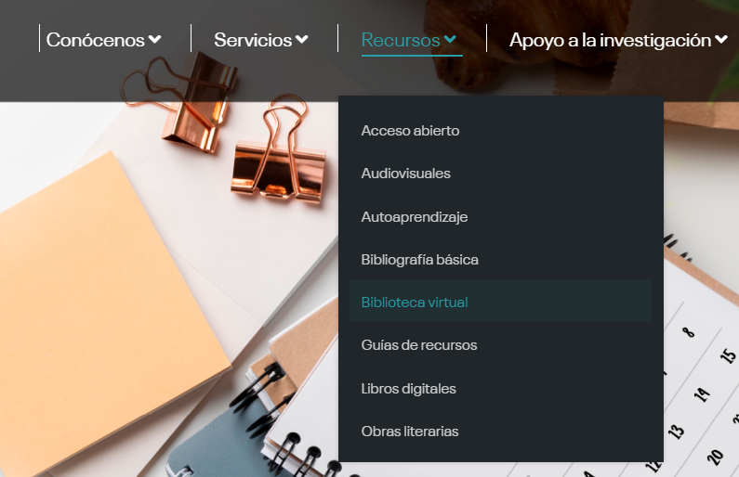

1. Dentro de la Biblioteca virtual, ubicamos la caja “Nombre del recurso” y escribir el nombre “Tiflolibros”:

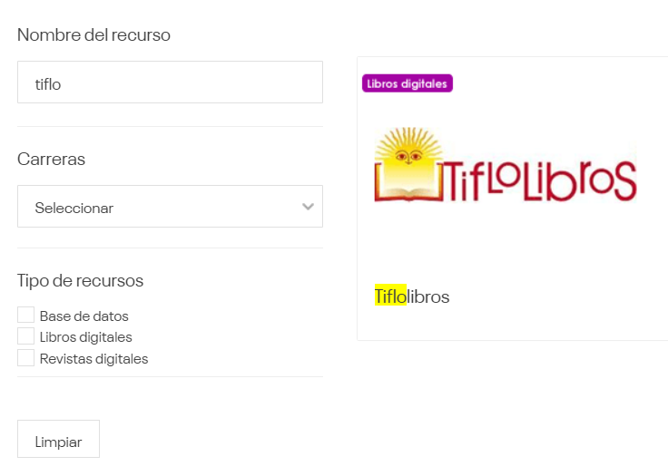

1. ¡Y listo! ya ingresamos a la plataforma de Tiflolibros.

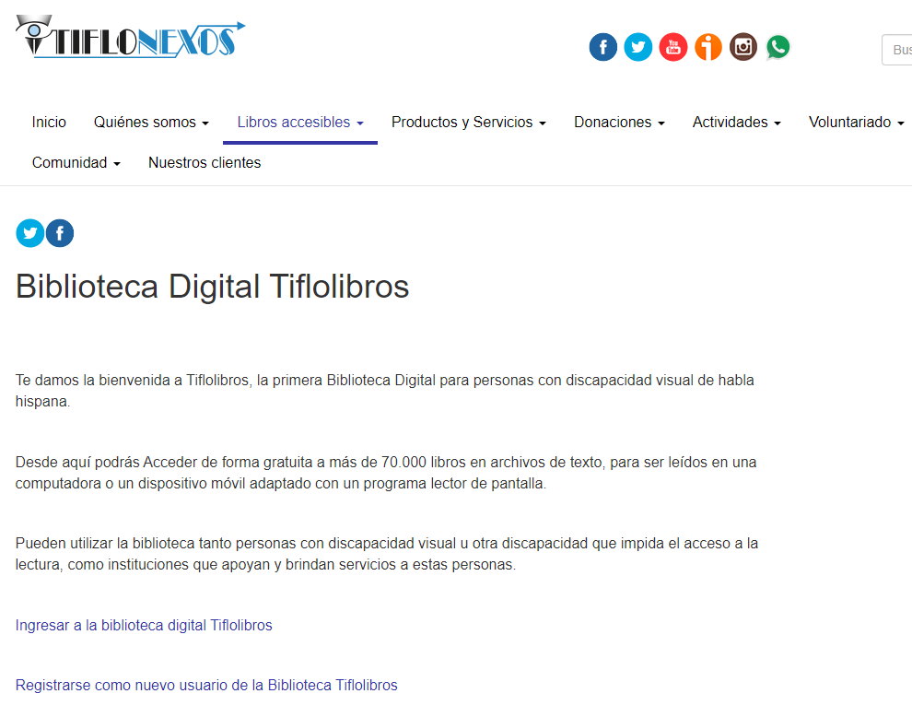

# Creación de cuenta

Para descargar libros de la biblioteca virtual de Tiflolibros es necesario que se creen una cuenta. Si el estudiante es menor de edad, el padre, madre o tutor podrá realizar la inscripción con su correo electrónico, pero la ficha deberá ser completada con los datos del estudiante con discapacidad.

* **Usuario particular:**

1. Ingresar a la página de Tiflolibros y dirigirse a la opción “**Registrarse como nuevo usuario de la Biblioteca Tiflolibros**”:

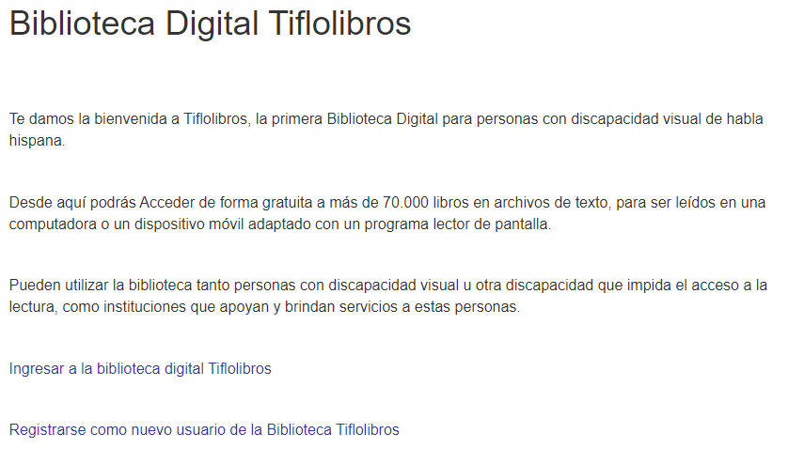

1. Completar la **ficha de inscripción**, completando la siguiente información:

* Nombre
* Apellidos
* E-mail
* Nombre del usuario (crear un alias)
* Contraseña para ingresar a la plataforma
* Tipo de discapacidad: ceguera, baja visión, sordoceguera, cognitiva (dislexia, dispraxia, etc) o motriz.
* Domicilio
* Ciudad
* Provincia
* País
* Código postal
* Teléfono (incluye los prefijos necesarios)
* Documento acreditativo de discapacidad

1. En el caso de Perú, se debe adjuntar una foto del carné CONADIS como documento acreditativo de discapacidad. Si aún no ha tramitado este documento, puede revisar los requisitos en la página de CONADIS, haz clic [**aquí**](https://www.gob.pe/conadis).

# Descarga de libros

1. Para descargar libros, debemos de marcar la opción **“Ingresar a la biblioteca digital Tiflolibros”**:



1. Nos llevará a una nueva página, donde debemos de colocar nuestro “**nombre de usuario**” o la dirección de correo electrónico que utilizamos para crear la cuenta; y en el siguiente casillero, colocar la contraseña. Luego, marcamos el botón “**Iniciar sesión**”:

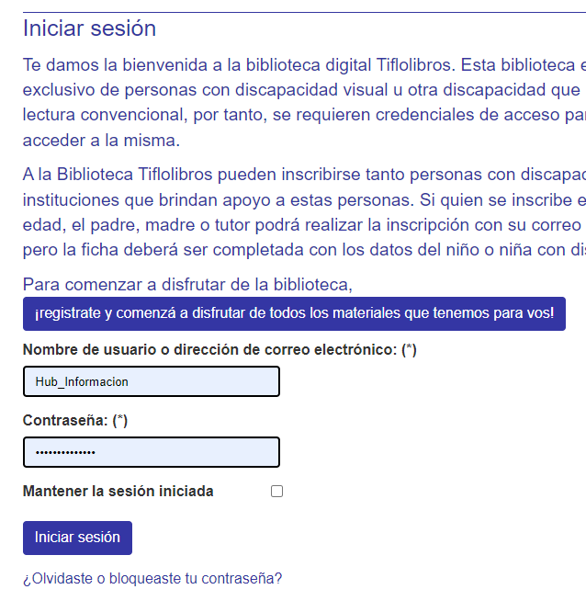

1. Una vez dentro, encontraremos una caja de búsqueda, donde podremos buscar libros por título, autor o tema. Luego hacemos clic en en “buscar obras”:

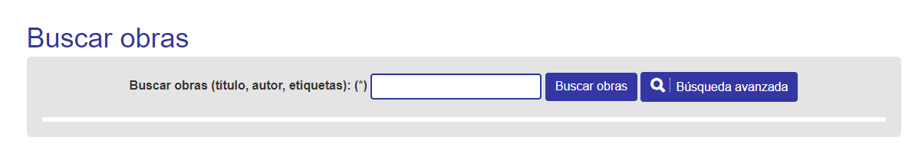

1. Existe también otra forma de buscar libros. Puede ser por “categoría” o también por “idiomas”

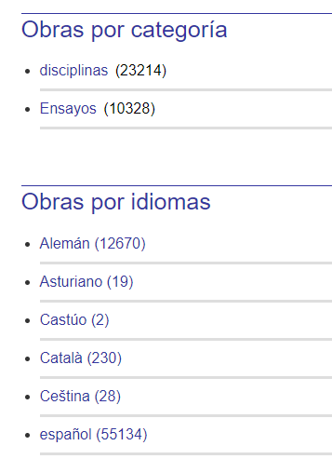

1. Por ejemplo, buscaremos el libro **“Orgullo y prejuicio”**. Lo colocamos en el cajón de búsqueda y hacemos clic en **“Buscar obras”**. Debemos hacer clic en el título del resultado más idóneo:

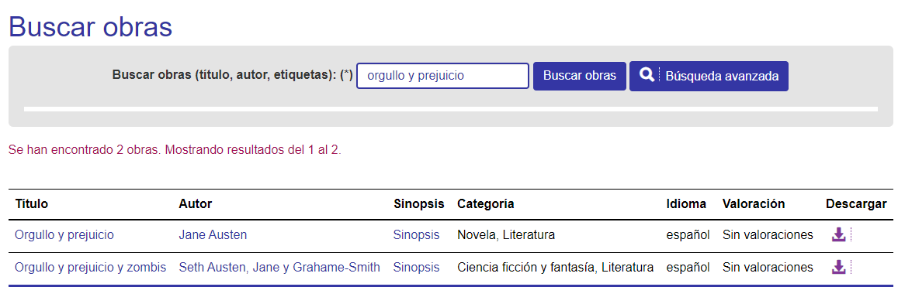

1. ¡Y listo! Podremos acceder a los enlaces para realizar las descargas en los formatos Rich text format y epub.

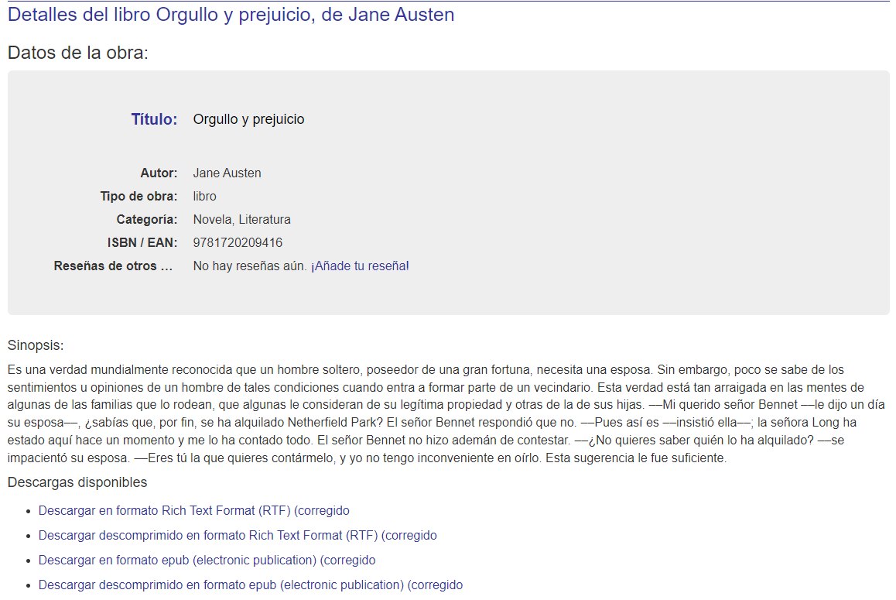

# Lectura de libros

1. Una vez descargado el archivo de nuestra elección, nos dirigimos a la carpeta de descargas y ubicamos el documento en Zip.

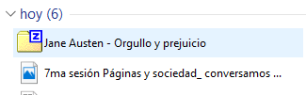

1. Hacemos clic en “extraer aquí” y hacemos doble click sobre el documento:

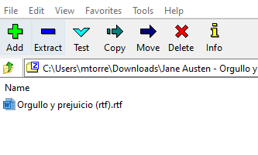

1. Finalmente, podremos revisar todo el documento y leerlo sin inconvenientes.

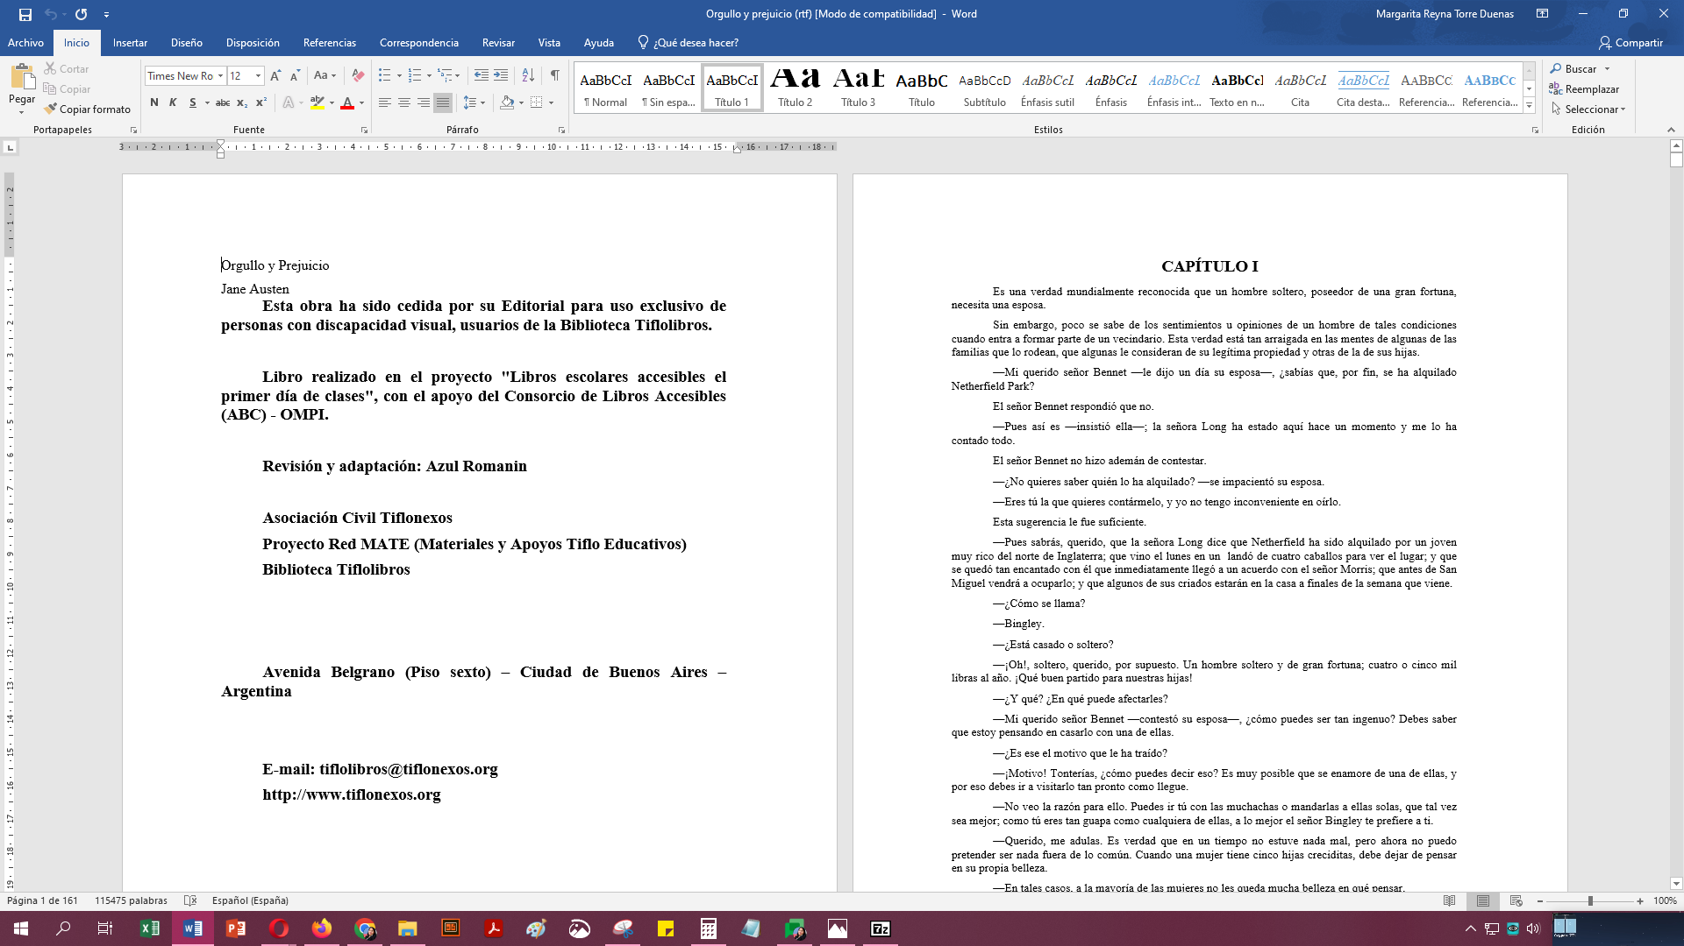

En el caso que requiera ayuda con alguno de los pasos, no dude en contactarnos a nuestro correo **bibliotecariovirtual@continental.edu.pe** o a nuestro número **937 594 327** (solo para WhatsApp).